江门市司法局八楼会议室天花改造需求文件

2022年12月

1.天花改造效果图

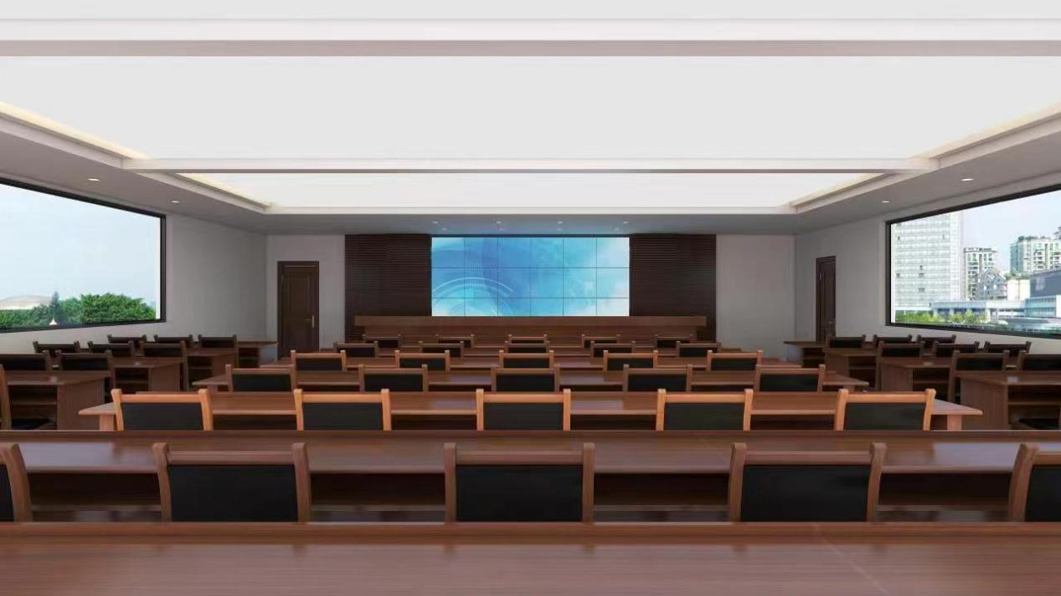

2.背景幕样式
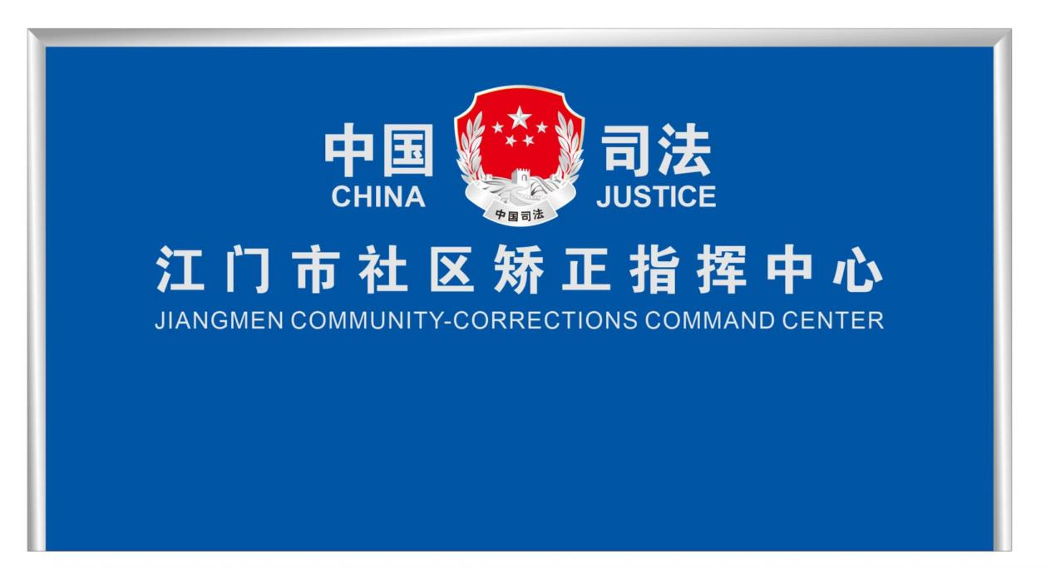

3.江门市司法局八楼会议室天花改造项目工程量及清单
序号 | 项目分类 | 项目名称 | 规格要求 | 品牌 | 单位 | 数量 | 备注
1 | 会议室天花改造 | 拆除 | 拆除局部天花造型/石膏板/龙骨 |  | ㎡ | 约75
 |  |  | 拆除原有灯具/平板照明灯 |  | 项 | 1 | 暂定
 |  | 管线铺设、设备安装 | 原线路检修、分组整理 |  | 项 | 1
 |  |  | 安装LED筒灯/射灯/3-4.5寸；天花开孔 | 国产 | 盏 | 36 | LED使用欧普照明
 |  |  | 安装天花软膜/五金配件/可调节LED光源/光源调节面板/变压器等 | 国产 | ㎡ | 约75 | 定制软膜灯箱
 |  | 天花维修、制作 | 10mm阻燃夹板制作软膜灯槽；10mm螺杆轻钢龙骨吊装/平面 | 国产 | ㎡ | 约75 | 12厘环保防火难燃夹板
 |  |  | 天花原有灯孔修复、局部修复； |  | 项 | 1
 |  | 背景幕制作 | 窗帘式挂幕 | 国产 | ㎡ | 13 | 内容见上图
 |  | 抹灰 | 天花抹灰油漆；局部修补、打磨；底漆一遍；面漆两遍 | 国产 | ㎡ | 165 | 立邦/嘉宝莉/多乐士
 |  | 其他 | 材料/建筑废料运输 | 国产 | 项 | 1 | 装饰材料上楼运输费；建筑垃圾下楼运输费；
 |  |  | 桌椅保护/地面保护/完工后一次性保洁 | 定制 | ㎡ | 124

